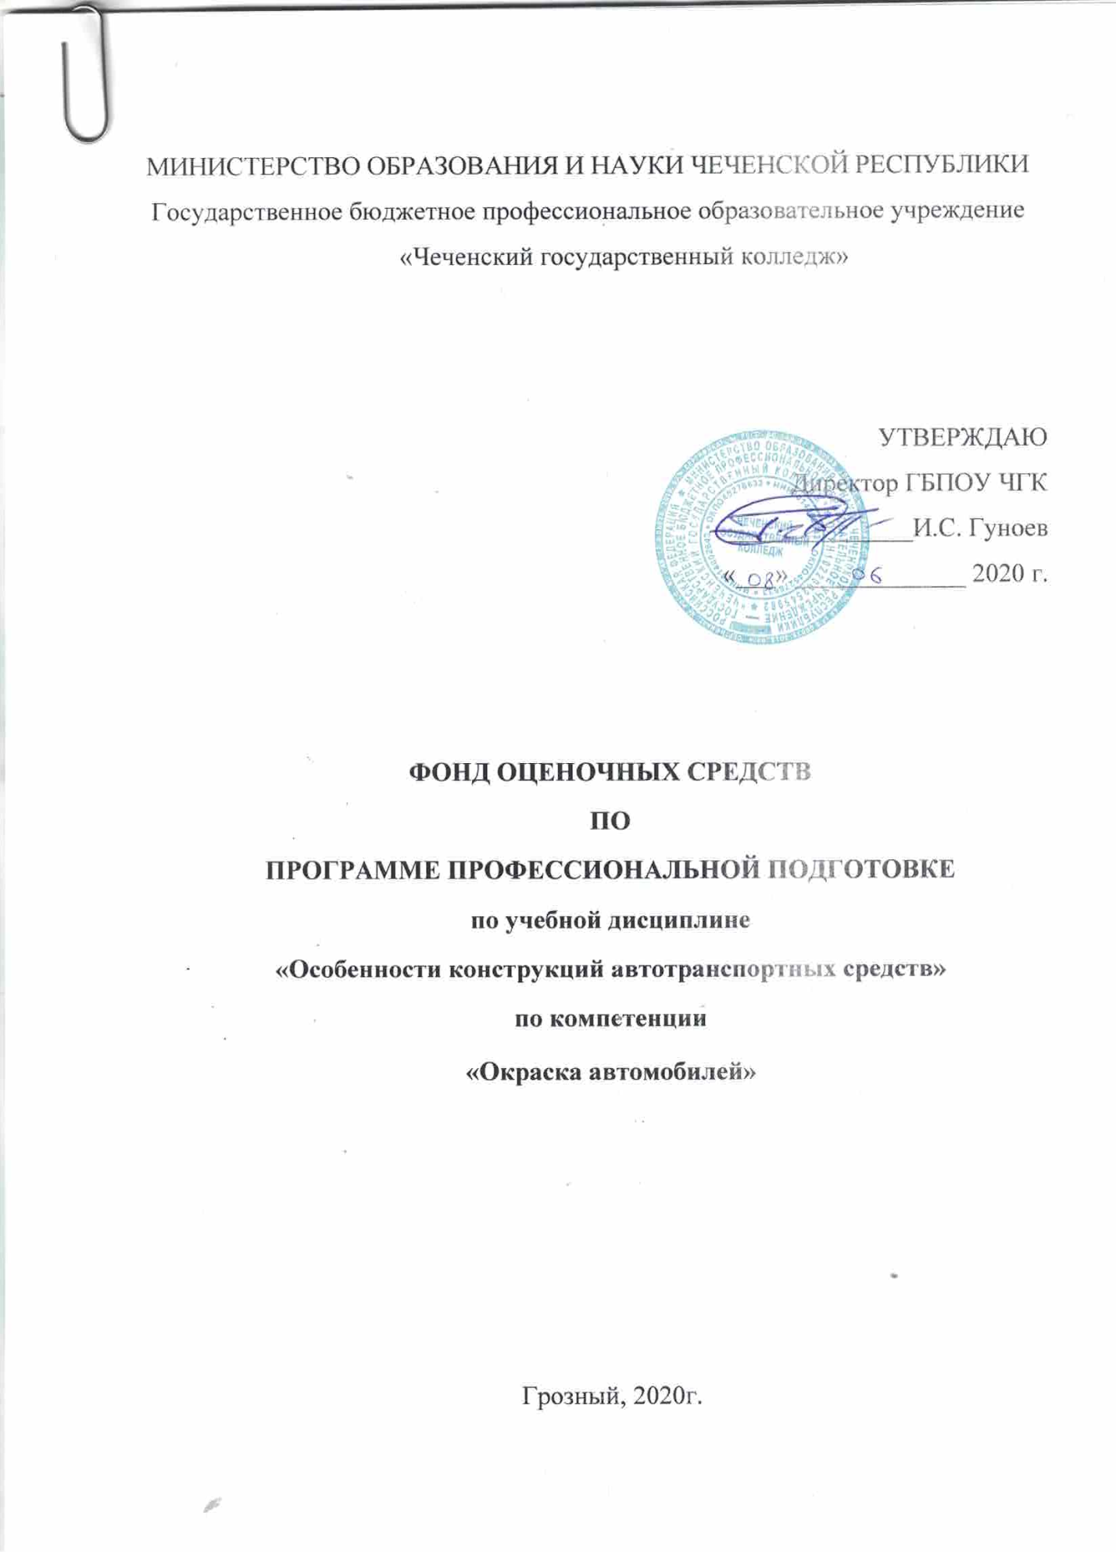

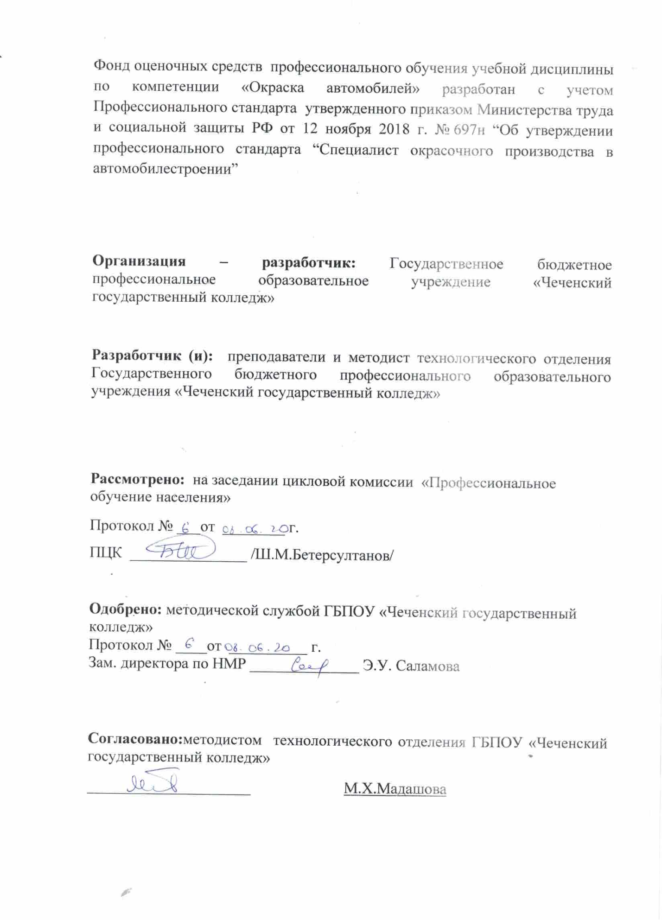

СОДЕРЖАНИЕ

 | СТР.
- паспорт комплекта фонда оценочных средств | 4
- РЕЗУЛЬТАТЫ ОСВОЕНИЯ УЧЕБНОЙ ДИСЦИПЛИНЫ, ПОДЛЕЖАЩИЕ ПРОВЕРКЕ | 5
- ОЦЕНКА ОСВОЕНИЯ УЧЕБНОЙ ДИСЦИПЛИНЫ | 7
- ФОНД ОЦЕНОЧНЫХ СРЕДСТВ ДЛЯ ИТОГОВОЙ АТТЕСТАЦИИ ПО УЧЕБНОЙ ДИСЦИПЛИНЕ | 8

Паспорт фонда оценочных средств по дисциплине
Особенности конструкций автотранспортных средств
^{(наименование)}

Элемент модуля

Особенности конструкций автотранспортных средств

2. Результаты освоения модуля, подлежащие проверке

2.1. Профессиональные и общие компетенции:

В результате контроля и оценки по профессиональному модулю осуществляется комплексная проверка следующих профессиональных и общих компетенций:

используются следующие сокращения:

ОК - общая компетенция
ПК - профессиональная компетенция

ПК.6.1. Определять необходимость модернизации автотранспортного средства
ПК.6.2. Планировать взаимозаменяемость узлов и агрегатов автотранспортного средства и повышение их эксплуатационных свойств
ПК.6.3. Владеть методикой тюнинга автомобиля
ПК.6.4. Определять остаточный ресурс производственного оборудования.
ОК.01. Выбирать способы решения задач профессиональной деятельности, применительно к различным контекстам.
ОК.02. Осуществлять поиск, анализ и интерпретацию информации, необходимой для выполнения задач профессиональной деятельности.
ОК.03. Планировать и реализовывать собственное профессиональное и личностное развитие.
ОК.04. Работать в коллективе и команде, эффективно взаимодействовать с коллегами, руководством, клиентами.
ОК.07. Содействовать сохранению окружающей среды, ресурсосбережению, эффективно действовать в чрезвычайных ситуациях.
ОК.09. Использовать информационные технологии в профессиональной деятельности.
ОК.10. Пользоваться профессиональной документацией на государственном и иностранном языке.

3. Оценка освоения теоретического курса профессионального модуля

Основной целью оценки теоретического курса профессионального модуля является оценка умений и знаний.

3.1. Типовые задания для оценки освоения дисциплины «Особенности конструкций автотранспортных средств».

Задание 1. Контрольные задания по теоретическим основам дисциплины

Проверяемые результаты обучения ПК 6.2, ОК 01-04 ОК 07, ОК 09, ОК, ПО 1,У1-2, У7, У14, З1-9, З 11.

Раздел 1. Особенности конструкций современных двигателей.

Тема 1.1. Особенности конструкций VR-образных двигателей.

Конструкция VR-образных двигателей, преимущества и недостатки данного двигателя, конструкция и работа КШМ и ГРМ.

Тема 1.2. Организация рабочих процессов в VR-образных двигателях.

Процесс работы VR-образного двигателя. Рабочие циклы многоцилиндрового VR-образного.

Тема 1.3. Особенности конструкций W-образных двигателей

Конструкция W-образных двигателя преимущества и недостатки данного двигателя, конструкция и работа КШМ и ГРМ.

Тема 1.4. Организация рабочих процессов в W-образных двигателях.

Процесс работыW-образного двигателя. Рабочие циклы многоцилиндрового W -образного двигателя.

Раздел 2. Особенности конструкций современных трансмиссий.

Тема 2.1. Особенности конструкции механических трансмиссий полноприводных автомобилей.

Устройство и работа трансмиссий полноприводных автомобилей типа О2К, О2J.

Тема 2.2. Особенности конструкции автоматических трансмиссий полноприводных автомобилей.

Устройство и работа трансмиссий полноприводных автомобилей с автоматической трансмиссией, виды привода. Работа основных узлов и агрегатов.

2.3. Устройство и работа АКПП (автоматической коробки передач).

Принцип работы АКПП, основные элементы и их назначение принцип работы, виды, достоинства и недостатки,отличия в устройстве АКПП заднеприводных и переднеприводных.

Тема 2.4. Особенности конструкции трансмиссий гибридных автомобилей.

Понятие о гибридном автомобиле и гибридной трансмиссии, основные типы гибридных трансмиссий, кинематика различных типов гибридных трансмиссий.

2.5. Вариаторные гибридные трансмиссии.

Общее устройство, принцип работы. Работа вариатора с гибкой связью и непосредственным контактом.

Раздел 3. Особенности конструкций современных подвесок.

Тема 3.1. Особенности конструкции гидравлической регулируемой подвески автомобилей.

Устройство и работа гидропневматической подвески, работа основных элементов, конструктивные особенности подвесок различных автомобилей, достоинства, недостатки.

3.2. Особенности конструкции пневматической регулируемой подвески автомобилей.

Устройство и работа пневматической регулируемой подвески , работа основных элементов, конструктивные особенности подвесок различных автомобилей, пневмоподвески грузовых и легковых автомобилей достоинства, недостатки.

Тема 3.3 Пневматическая подвеска автомобиля с регулируемым дорожным просветом.

Общее устройство, принцип работы. Конструкция основных элементов подвески (пневматический упругий элемент, амортизатор PDC, клапан PDC).

Тема 3.4. Особенности конструкции задней многорычажной подвески

Устройство и работа задней многорычажной подвески, работа основных элементов, конструктивные особенности подвесок различных автомобилей, достоинства, недостатки.

Раздел 4. Особенности конструкций рулевого управления.

Тема 4.1. Особенности конструкции рулевого управления с электроусилителем.

Устройство и работа рулевого управления с электроусилителем, основные элементы конструкции, режимы работы, конструктивные особенности различных автомобилей, достоинства.

Тема 4.2. Особенности конструкции рулевого управления с активным управлением.

Устройство и работа рулевого управления с активным управлением, основные элементы конструкции, режимы работы, конструктивные особенности различных автомобилей интегральное рулевое управление достоинства и недостатки.

Раздел 5. Особенности конструкций тормозных систем.

Тема 5.1. Особенности конструкции тормозной системы с EBD и BAS.

Что такое ABS, BAS, ESP, EBD, IVD, их характеристики, особенности работы и конструкции, возможности использования на различных автомобилях.

Тема 5. 2. Вспомогательные тормозные системы.

Виды и устройство вспомогательной тормозной системы, моторный или горный тормоз, гидравлический тормоз-замедлитель, электрический тормоз-замедлитель.

Тема 5.3. Особенности конструкции стояночной тормозной системы с электронным управлением.

Устройство и работа стояночной тормозной системы с электронным управлением, основные элементы конструкции, режимы работы, электромеханический стояночный.

Критерии оценки:

Неудовлетворительно - Уровень знаний ниже минимальных требований. Имели место грубые ошибки.

Удовлетворительно - Минимально допустимый уровень знаний. Допущено много негрубых ошибки.

Хорошо - Уровень знаний в объеме, соответствующем программе подготовки. Допущено несколько негрубых ошибок

Отлично - Уровень знаний в объеме, соответствующем программе подготовки, без ошибок.

Задание 2. Тестирование

Проверяемые результаты обучения ПК 6.2, ОК 01-04 ОК 07, ОК 09, ОК, ПО 1,У1-2, У7, У14, З1-9, З 11.

Критерии оценивания тестирования:

На выполнение зачетного теста дается 40 мин.Тест включает в себя 40 вопросов На каждый вопрос задания даны четыре варианта ответов, вам необходимо выбрать один правильный и записать нужную цифру в контрольный лист под соответствующим вопросу номером.

Задания выполнять в том порядке, в котором даны вопросы. Для экономии времени пропускайте вопрос, на который не удаётся ответить сразу, и переходите к следующему. Если после выполнения всей работы у вас останется время, вы можете вернуться к пропущенным вопросам и постараться найти правильный ответ. Постарайтесь ответить на как можно большее количество вопросов.

Каждый правильный ответ оценивается одним баллом, подсчитывается количество правильных ответов и выставляется оценка. Для оценивания работы разработана шкала с указанием количества правильных ответов. Оценка выставляется согласно критериям.
Оценка : | Количество правильных ответов:
«отлично» | 35-40
«хорошо» | 30-34
«удовлетворительно» | 25-29
« неудовлетворительно» | менее 25.

Особенности устройства рулевого управления автомобилей.

1. Первым автомобилем считается конструкция предложенная :

- В 17.. г. Стефенсоном.

- В 18..г. Черепановым.

- в 18..независимо Даймлером и Бенцем.

- в 1914г. Ситроеном

2.Тест. Первым автомобилем считается конструкция предложенная :

- В 17.. г. Стефенсоном.

- В 18..г. Черепановым.

- в 18..независимо Даймлером и Бенцем.

- в 1914г. Ситроеном

3. Первым автомобилем считается конструкция предложенная :

- В 17.. г. Стефенсоном.

- В 18..г. Черепановым.

- в 18..независимо Даймлером и Бенцем.

- в 1914г. Ситроеном

4. Первым автомобилем считается конструкция предложенная :

- В 17.. г. Стефенсоном.

- В 18..г. Черепановым.

- в 18..независимо Даймлером и Бенцем.

- в 1914г. Ситроеном

5. Первым автомобилем считается конструкция предложенная :

- В 17.. г. Стефенсоном.

- В 18..г. Черепановым.

- в 18..независимо Даймлером и Бенцем.

- в 1914г. Ситроеном

Особенности устройства, ТО и ТР системы охлаждения

1. Дополнительное преимущество электрического привода вентилятора по сравнению с механическим:

- наличие следящего действия;

- удобство компоновки при продольном расположении двигателя;

- отсутствие реле и датчика температуры охлаждающей жидкости;

- удобство компоновки при поперечном расположении двигателя.

2. В водяных насосах, где имеется ручная регулировка натяжения ремня она производится:

- перемещением корпуса насоса по дуговой прорези;

- изменением сечения ручья;

- поворотом корпуса насоса в гнезде блока цилиндров;

- удалением регулировочных шайб.

3. Смазка подшипникового узла водяного насоса осуществляется следующим способом:

- закладывается на заводе-изготовителе;

- закладывается при ТР в ходе сборке;

- через пресс-масленку;

- через канал системы смазки.

4. Уровень охлаждающей жидкости в расширительном бачке ниже нормы, а ее плотность равна норме, что указывает:

- на выкипание жидкости;

- на внешнюю негерметичность;

- на внешнюю или внутреннюю негерметичность;

- на внешнюю негерметичность.

5. Уровень охлаждающей жидкости в расширительном бачке ниже нормы, а ее плотность выше нормы, что указывает:

- на выкипание жидкости;

- на внешнюю негерметичность;

- на внешнюю или внутреннюю негерметичность;

- на внешнюю негерметичность.

6. Предохранительный клапан в системах охлаждения большинства иномарок отрегулирован на давление:

- 0.1-0.2 бар;

- 1.2-1.5 бар;

- 1.2-1.5 МПа;

- 15-16.5 Мпа.

Особенности устройства, ТО и ТР систем питания дизельных двигателей.

1. Тест. В ТНВД распределительного типа:

- один плунжер обслуживает одну форсунку;

- один плунжер обслуживает все форсунки;

- установлены насос-форсунки;

- установлены обмотки подъема игла.

2. Укажите плунжер в ТНВД распределительного типа BOSCH VE:
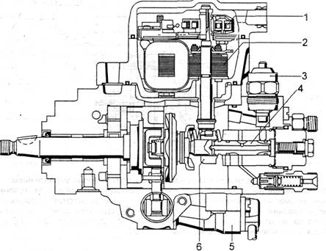

3. Укажите соленоид управления цикловой подачей в ТНВД распределительного типа BOSCH VE:
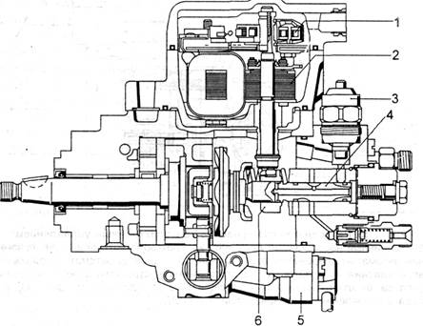

4. Укажите датчик расхода воздуха в системе КСУД дизельного двигателя:
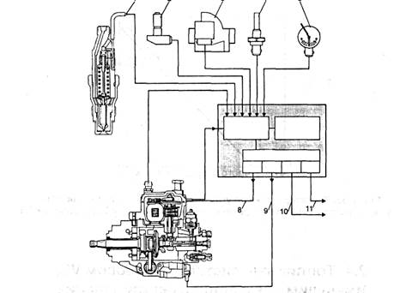

5. Подача части отработавших газов на впуск для снижения токсичности и жесткости работы ДВС называется:

- рекуперацией;

- рециркуляцией;

- интоксикацией;

- рекультивацией.

6 - Тест. Для КСУД дизеля с ТНВД фирмы "Bosch" серии VE управляемыми параметрами является:

- цикловая подача и давление начала подъема иглы;

- цикловая подача и угол опережения впрыска топлива;

- частота вращения и мощность ДВС;

- момент и мощность ДВС.

7. Указанный элемент форсунки это:
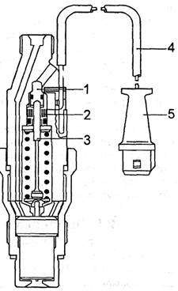

- соленоид подъёма иглы распылителя;

- соленоид датчика подъёма иглы распылителя;

- дополнительная (компенсационная) пружина иглы;

- клемма датчика.

8.Тест. В форсунке закрытого типа системе питания BOSCH автомобиля BMW регулировочным элементом давления начала подъёма иглы является:

- эксцентрик;

- регулировочный винт с контргайкой;

- набором шайб с калиброванной толщиной;

- закручиванием корпуса форсунки.

- давление задаётся заводом изготовителем при сборке и не регулируется.

8. В системе питания дизелей автомобиля OPEL удаление воздуха производится из:

- топливного бака;

- отверстия в верхней части кронштейна корпуса топливного фильтра;

- отверстия в нижней части корпуса топливного фильтра;

- перепускного клапана дренажной магистрали.

9. На рисунке представлен элемент системы питания дизельного двигателя:
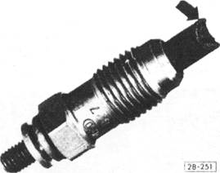

- свеча накаливания для прогрева камеры сгорания;

- свеча накаливания предпускового обогревателя;

- свеча зажигания;

- свеча прикуривателя.

10. В системе питания дизелей автомобиля OPEL элементы электрооборудования топливного фильтра включает:

- топливный фильтр не обслуживаемый;

- терморезтор подогрева;

- терморезтор подогрева и датчик воды;

- терморезтор подогрева, датчик уровня топлива и датчик воды.

Особенности устройства тормозных систем автомобилей.

1. Первым автомобилем считается конструкция предложенная :

- В 17.. г. Стефенсоном.

- В 18..г. Черепановым.

- в 18..независимо Даймлером и Бенцем.

- в 1914г. Ситроеном

2. Первым автомобилем считается конструкция предложенная :

- В 17.. г. Стефенсоном.

- В 18..г. Черепановым.

- в 18..независимо Даймлером и Бенцем.

- в 1914г. Ситроеном

3. Первым автомобилем считается конструкция предложенная :

- В 17.. г. Стефенсоном.

- В 18..г. Черепановым.

- в 18..независимо Даймлером и Бенцем.

- в 1914г. Ситроеном

4. Первым автомобилем считается конструкция предложенная :

- В 17.. г. Стефенсоном.

- В 18..г. Черепановым.

- в 18..независимо Даймлером и Бенцем.

- в 1914г. Ситроеном

5 - Тест. Первым автомобилем считается конструкция предложенная :

- В 17.. г. Стефенсоном.

- В 18..г. Черепановым.

- в 18..независимо Даймлером и Бенцем.

- в 1914г. Ситроеном

Особенности устройства трансмиссии автомобилей иностранного производства.

Тест Особенности устройства сцепления

1. Тест. В сцеплениях легковых автомобилей преимущественно применяются:

- цилиндрические периферийные пружины;

- диафрагменная лепестковая пружина;

- масляное охлаждение;

- водяное охлаждение.

2. В ходе эксплуатации и износа фрикционных накладок свободный ход педали сцепления:

- увеличивается;

- уменьшается;

- не изменяется.

3. Контроль нажимного диска при сборке сцепления осуществляется:

- визуально;

- визуально и на отклонение от плоскости щупом и эталонной линейкой;

- на отклонение от плоскости щупом и эталонной линейкой и дисбаланс;

- на дисбаланс и радиальное биение;

Особенности устройства ходовой части легковых автомобилей

1. Первым автомобилем считается конструкция предложенная :

- В 17.. г. Стефенсоном.

- В 18..г. Черепановым.

- в 18..независимо Даймлером и Бенцем.

- в 1914г. Ситроеном

2 Тест. Первым автомобилем считается конструкция предложенная :

- В 17.. г. Стефенсоном.

- В 18..г. Черепановым.

- в 18..независимо Даймлером и Бенцем.

- в 1914г. Ситроеном

3. Первым автомобилем считается конструкция предложенная :

- В 17.. г. Стефенсоном.

- В 18..г. Черепановым.

- в 18..независимо Даймлером и Бенцем.

- в 1914г. Ситроеном

4. Первым автомобилем считается конструкция предложенная :

- В 17.. г. Стефенсоном.

- В 18..г. Черепановым.

- в 18..независимо Даймлером и Бенцем.

- в 1914г. Ситроеном

5. Первым автомобилем считается конструкция предложенная :

- В 17.. г. Стефенсоном.

- В 18..г. Черепановым.

- в 18..независимо Даймлером и Бенцем.

- в 1914г. Ситроеном

Особенности устройства, ТО и ТР системы смазки двигателей

1. Международная классификация моторных масел по вязкости имеет аббревиатуру:

- API;

- DIN;

- SAE;

- ISO.

2.Тест. Международная классификация моторных масел по эксплуатационным свойствам имеет аббревиатуру:

- API;

- DIN;

- SAE;

- ISO.

3. Укажите неверное утверждение для классификации API:

- используется два буквенных индекса;

- первый индекс имеет значение S для бензиновых и С для дизельных двигателей;

- цифровой индекс указывает на тактность ДВС;

- цифровой индекс указывает на степень сжатия ДВС.

4. Всесезонное масло можно отличить:

- по индексу А;

- по индексу W;

- двойному индексу;

- по круглому значку.

5. Штатная работа датчика измерителя уровня масла на автомобиле Mersedes начинается:

- при включении зажигания;

- при температуре масла более 30 С;

- при температуре масла более 60 С;

- при замене масла.

6. Достоинством зубчатого насоса с внутренним зацеплением не является:

- соосность ведомой и ведущей шестерен;

- меньшие габариты при равном числе зубьев в сравнении с внешним;

- меньшая пульсация давления при равных габаритах с внешним.

7. Привод зубчатого насоса с внутренним зацеплением осуществляется:

- от вала привода прерывателя-распределителя;

- от шестерни распределительного вала;

- с носка коленвала;

- с косозубой шестерни коленвала.

8.Тест. При проверке датчика падения давления с помощью манометра:

- при росте давления до 5-7 бар контрольная лампа гаснет;

- при росте давления до 0.15-0.45 бар контрольная лампа гаснет;

- при росте давления до 0.15-0.45 бар контрольная лампа загорается;

- при росте давления до 0.05-0.15 бар контрольная лампа загорается.

9. Обязательное условие при замене масла на иномарках:

- пробег свыше 20000 км;

- замена масляного фильтра;

- промывка системы смазки;

- опрессовка системы смазки.

Задание 3. Экспертное наблюдение и интерпретация результатов наблюдений за деятельностью обучающегося в процессе выполнении практических работ.

Проверяемые результаты обучения ПК 6.2, ОК 01-04 ОК 07, ОК 09, ОК 10, ПО 1,У1-2, У7, У14, З1-9, З 11.

Выполнение заданий по изучению устройства VR-образных двигателей.

Выполнение заданий по изучению устройства W-образных двигателей.

Выполнение заданий по изучению устройства механических трансмиссий.

Выполнение заданий по изучению устройства автоматических трансмиссий

Выполнение заданий по изучению устройства многорычажной задней подвески.

Инструкционно-технологическая карта№1.

По учебной дисциплине Особенности конструкций автотранспортных средств

СПО 23.02.07 Техническое обслуживание и ремонт двигателей, систем и агрегатов автомобилей.

Вид занятия: лабораторная работа № 1.

Тема: Особенности конструкций VR-образных двигателей

Наименование работы: Выполнение заданий по изучению устройства VR-образных двигателей.

Цель занятия: Закрепление теоретических знаний по устройству, работе КШМ, двигателя. Выработка умений и навыков по разборке, комплектованию и сборке КШМ и производить замеры деталей и определить зазоры в сопряжениях деталей.

Норма времени: 2 часа

Оснащение рабочего места:

Монтажный двигатель,ЗМЗ-511, ЗИЛ–130 набор слесарного инструмента, приспособления для разборки и сборки двигателя, микрометр, щуп, учебные плакаты.

Основные правила по технике безопасности.

Содержать рабочее место в чистоте и порядке, пользоваться только исправным инструментом. Надежно располагать снимаемые с двигателя детали на верстаке. Разрешается переносить груз до 20 кг. Вдвоем до 50 кг.

Литература.
- Стуканов В.А, Леонтьев К.Н Устройство автомобилей: Учебное пособие– М.: ИД ФОРУМ: НИЦ ИНФРА–М, 2017 – 496 с.

2.Стуканов В.А Автомобильные эксплуатационные материалы: Учебное пособие. Лабораторный практикум– М.: ИД ФОРУМ: НИЦ ИНФРА–М, 2014. – 304 с.

2. СОДЕРЖАНИЕ РАБОТЫ

2.1. Рассмотреть назначение кривошипно-шатунного механизма и состав деталей, входящих в него.

2.2. Изучить конструкцию деталей корпуса дизельных и бензиновых, рядных и V - образных двигателей.

2.2.1. Конструкция и материал блок -картера.

2.2.2. Цилиндры двигателя, гильзы цилиндров, материалы и обработка.

2.2.3. Головки цилиндров, материал, уплотнение.

2.2.4. Крышка распределительных шестерен, картер маховика, поддон. Расположение и крепление.

2.3. Изучить конструкцию деталей кривошипно-шатунного механизма дизельных и карбюраторных двигателей.

2.3.1. Конструкция и материал поршня, поршневых пальцев, поршневых колец.

2.3.2. Конструкция шатуна, шатунные подшипники.

2.3.3. Коленчатый вал, его элемент. Материал и обработка. Фиксация в|

осевом и радиальном направлениях.

2.3.4.Крепление маховика, его конструктивное исполнение и назначение.
3. МЕТОДИЧЕСКИЕ УКАЗАНИЯ

Изучение данной темы должно базироваться на знании общего устройства и принципа действия автомобильных двигателей. Характеристики и конструктивные особенности двигателей увязываются с назначением транспортного средства, его массой, габаритами. При анализе конструктивных деталей необходимо обратить внимание на различие в их исполнении для дизельных и карбюраторных двигателей. Это различие, в первую очередь, обусловлено большими величинами нагрузок на поршни и кривошипно-шатунную группу для дизелей. Степень сжатия у дизельных двигателей достигает 16...21, тогда как у бензиновых она не превышает 10. Кроме того, у дизельного двигателя более сложные условия для равномерного перемешивания воздуха с топливом, что определяет соответствующие формы камер сгорания, днище поршней.

Особенное внимание следует обратить на материалы и покрытие основных деталей, которые, с одной стороны, должны быть прочными и твердыми, с другой - износостойкими и создающими небольшие силы трения. Например, верхнее компрессионное кольцо покрывается пористым хромом, что обеспечивает износоустойчивость и хорошее удержание смазки.

Основное изучение темы - это привязка изучаемого материала к конкретным конструкциям базовых моделей отечественных автомобилей, т.е. необходимо знать конкретное конструктивное исполнение двигателей у автомобилей
4. СОДЕРЖАНИЕ ОТЧЕТА

4.1. Привести схемы кривошипно-шатунного механизма рядного и V -образного двигателей.

4.2. Дать описание конструкции деталей шатунно-поршневой группы любого выбранного автомобиля.
  - Привести поперечный разрез поршня автомобильного двигателя с подробным описанием его элементов.

5. КОНТРОЛЬНЫЕ ВОПРОСЫ

1. Каким образом фиксируется коленчатый вал относительно блок -картера?

2. Какова роль противовесов коленчатого вала?

3. Какими способами улучшают прирабатыеаемость поршневых колец, исключают заедание поршня в цилиндре?

4. Как фиксируются коренные подшипники от осевого смещения?

5. С какой целью нижняя головка шатуна выполнена с косым разъемом?

6. В скольких точках осуществляется крепление двигателя в автомобиле ЗМЗ–511, ЗИЛ–130.

Оформление отчётов по практическим работам

Основные требования к оформлению отчета:

Отчет по практической работе должен содержать:
- Номер и тему практической работы;
- Номер задания для выполнения отчета;
- Подробное выполнение задания с использованием необходимых схем, рисунков, таблиц;
- Полный и оформленный отчет по каждой практической работе..

Критериями оценки результатов работы студентов являются:

- уровень усвоения студентом учебного материала;

- умение студента использовать теоретические знания при выполнении практических задач;

- сформированность ключевых (общеучебных) компетенций;

- обоснованность и четкость изложения материала;

- уровень оформления работы.

Деятельность преподавателя:

- предоставляет методическое руководство по выполнению практических работ;

- определяет информационные источники (конспекты лекций, методические рекомендации по выполнению практических работ);

- устанавливает сроки сдачи отчётов по практическим работам

- консультирует при затруднениях;

- оценивает предоставленные отчёты.

Деятельность студентов:

- организует свою деятельность в соответствии с методическим руководством по выполнению практических работ;

- изучает информационные материалы;

- проводит мини-исследование;

-подготавливает и оформляет материалы практических работ в соответствии с требованиями;

- предоставляет отчёты в срок.

